**Installationshandbuch**

Exekutive Funktionen App

Franziska Hechler

2021

# Installation aus dem Google Play Store

Die App kann im Play-Sotre unter folgender URL gefunden und auf aktuellen Android Handies und Tabletts installiert werden:

<https://play.google.com/store/apps/details?id=de.hechler.bll>

# Installation mit der APK Datei

Die EF-App kann auch als eigenständige APK Datei installiert werden. Mit den Standardeinstellungen der Android Handys ist das erst Mal nicht möglich, da die Installation von „Unbekannrten Apps“ ein Sicherheitsrisiko birgt. Je nach Android Version ist das Vorgehen dies zu erlauben unterschiedlich.

In Kürze: in den Einstellungen muss zunächst erlaubt werden, dass „Unbekannte Apps installiert werden dürfen. Dann muss die APK Datei auf das Handy kopiert werden und zuletzt im Dateimanager geöffnet werden.

Eine gute Anleitung gibt es hier: <https://blog.deinhandy.de/apk-oeffnen-und-installieren-so-funktionierts>

# Installation aus den GitHub Sourcen

Die Android Studio Sourcen sind auf GitHub verfügbar im Repository:

<https://github.com/franziskahechler/BllApp>

und können mit dem Android-Studio (Version 4.1.3) wie folgt gebaut und installiert werden.

Nach dem Start von Android Studio erscheint der Startbildschirm.

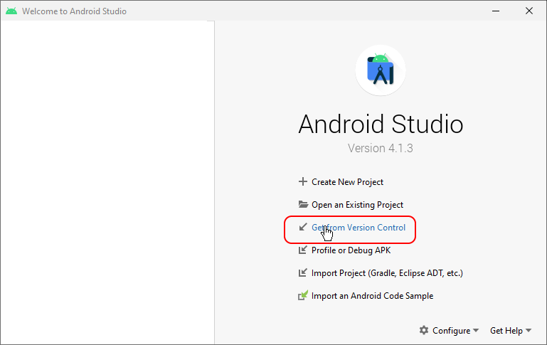

Nach Klick auf „Get from Version Controll“ erscheint ein Dialog zur Eingabe der URL.

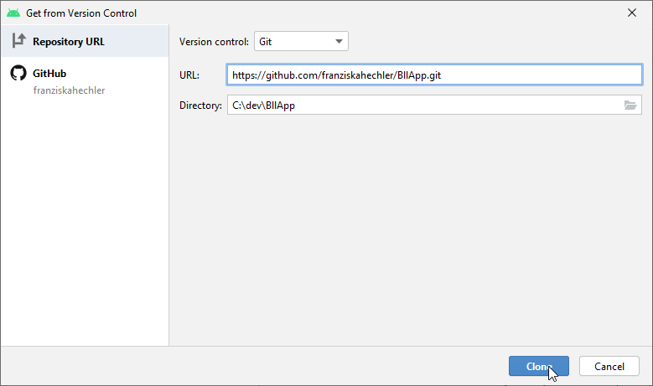

Hier muss Git ausgewählt werden und als URL <https://github.com/franziskahechler/bllapp.git> eingegeben werden.

Danach werden die Sourcen heruntergeladen:

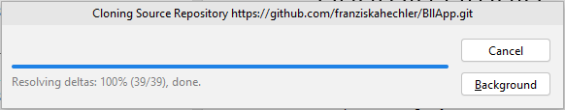

Und das Projekt eingerichtet. Auf fehlende Updates oder SDK Pakete weist Android Studio hin.

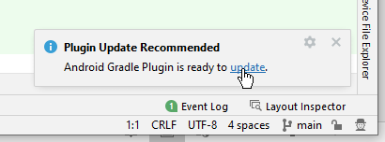

Diese sollten installiert werden, damit der Build erfolgreich ist.

Nachdem alle Updates durchgeführt wurden kann die App gebaut werden. Dies kann durch Klicken auf das Hammer-Icon (Make Project) gemacht werden.

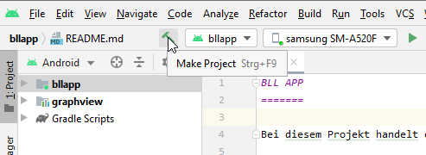

Im Build Reiter unten wird der Fortschritt des Builds angezeigt:

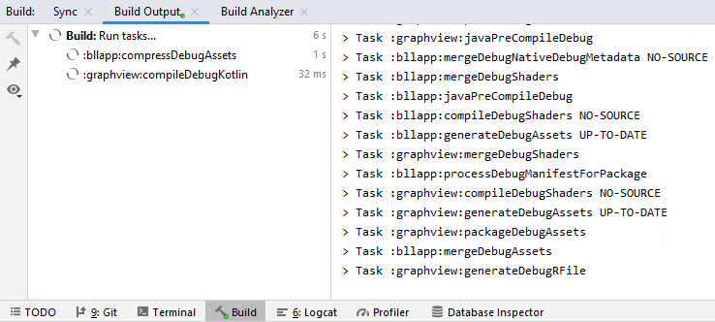

Wenn das Projekt erfolgreich gebaut wurde erscheint als letztes eine BUILD SUCCESSFUL Meldung:

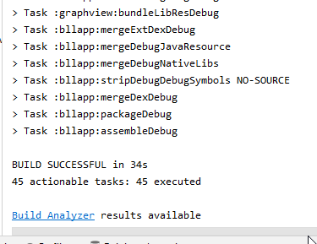

Sofern auf dem Rechner die entsprechenden Android ADB Treiber installiert wurden, kann die App auf ein Android Device installiert und gestartet werden. Im Reiter „running devices“ das angeschlossene Handy auswählen:

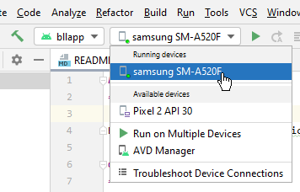

Und dann auf das Play Icon Klicken:

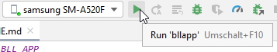

Eventuell läuft nochmals ein Build und danach wird die App auf dem Handy installiert und gestartet:

